中软Java基础项目说明书

**目录**

**一、Excel标准 2**

**学生试卷标准： 2**

**答案文件标准： 4**

**分组名单标准： 5**

**二、软件使用 6**

**三、输出样例 10**

**学生个人试卷： 10**

**班级成绩： 11**

**相似度计算： 13**

**四、程序结构 14**

Excel中的格式请务必确保准确！

请叮嘱学生更改试卷文件名字，不要打乱原有格式

# Excel标准

## 学生试卷标准：

命名标准：



试卷头部：

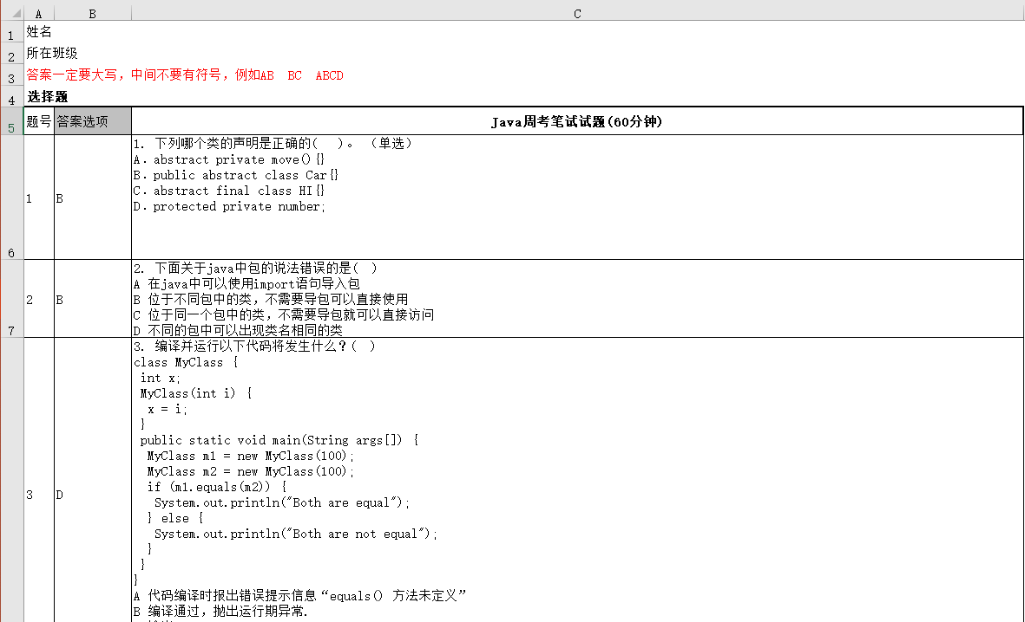

试卷尾部：

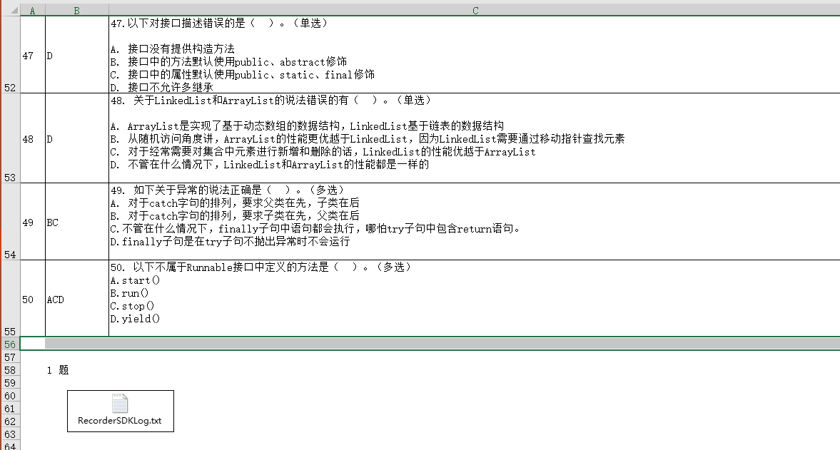

请确保学生试卷选择题与大题间留有空余。

请确保学生试卷在判卷时位于首页。

## 答案文件标准：

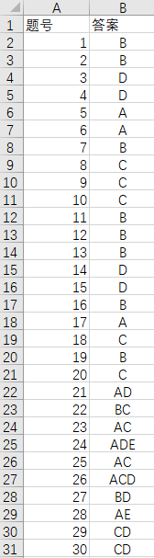

答案中请写明表头，不要留有空白

## 分组名单标准：

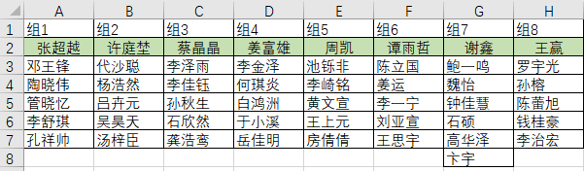

每组人数可以不同，第一行为小组名称，组员按列进行排序

# 软件使用

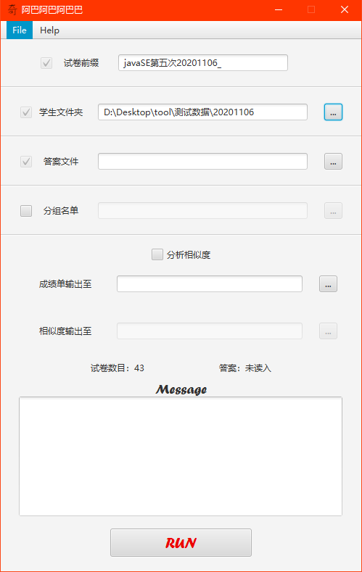

选中学生文件后，试卷总数会显示到窗口。

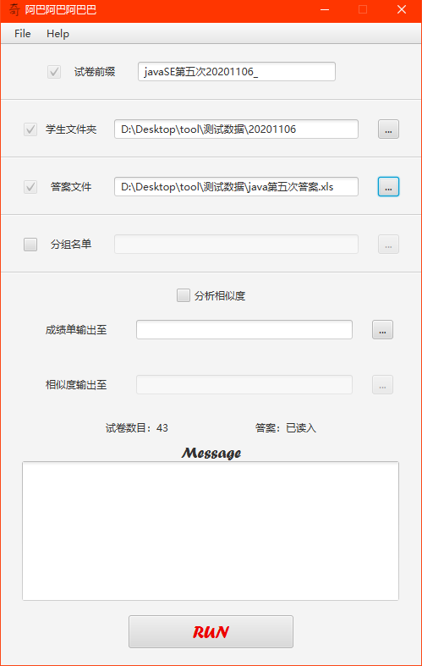

答案读入后会显示已读入。

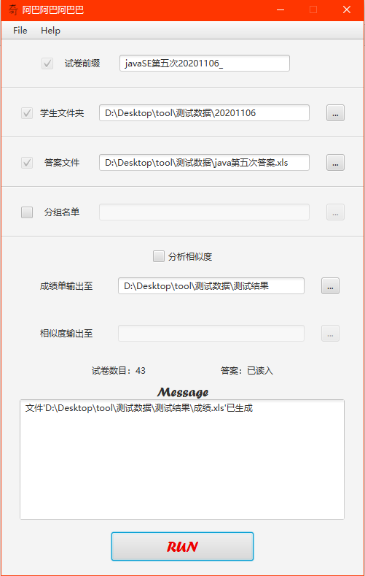

判卷结束后会显示成绩的输出路径。

其中按分组计算平均分并打印，分析试卷相似度为可选选项。

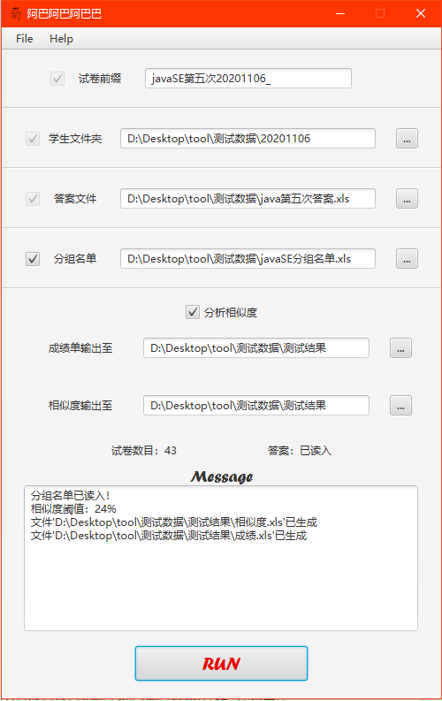

# 输出样例

## 学生个人试卷：

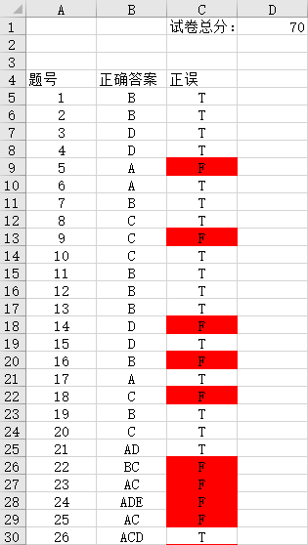

学生的判卷结果将会写入到学生试卷的“Result”页上。

## 班级成绩：

单人成绩

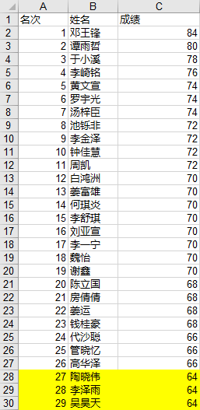

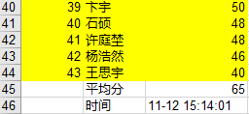

单人成绩会写入到“成绩.xls”的“单人成绩”页。

不足平均分的同学将会使用黄色高亮背景进行显示。

平均分与判卷时间会输出在尾部。

分组成绩：

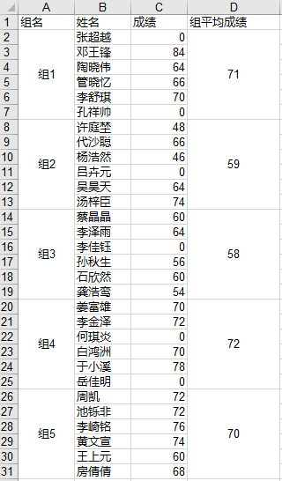

若文件命名有误，该同学的分组成绩将不会被正确的录入。

分组成绩会写入到“成绩.xls”的“分组成绩”页。

未参加考试的同学按0分计算。

计算分组成绩的时候0分不参与计算。

## 相似度计算：

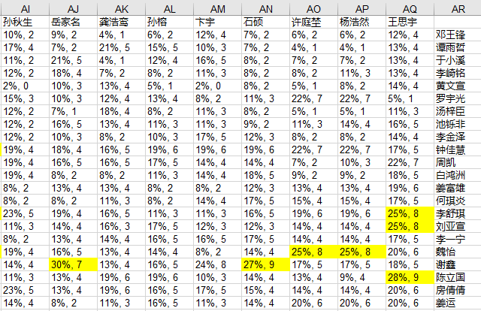

相似度文件中会输出每两个学生间的试卷相似度。

并且输出每两个同学间错误选项完全相同的错题数。

由算法求得临界值，大于相似度阈值视为可能抄袭，并使用黄色背景高亮显示。

# 程序结构

